**Новости образования № 13**

**1. Олимпиада Уральского гуманитарного института по биологии и обществознанию**

Уральский гуманитарный институт проводит дистанционную Олимпиаду для школьников. Олимпиада УрГИ проводится по двум предметам: биологии и обществознанию. Можно участвовать в Олимпиаде по одному или нескольким предметам, в зависимости от широты интересов и уровня подготовки.

Победителям и призерам Олимпиады предоставляются скидки от 50% до 100% при поступлении в УрГИ. Всем участникам Олимпиады, не занявшим призовые места, начисление дополнительных конкурсных баллов в качестве индивидуальных достижений.

Для участия необходимо зарегистрироваться на сайте [www.urgi.ural.ru](http://www.urgi.ural.ru) в разделе «Олимпиада». После успешной регистрации Вы получите онлайн-доступ к заданиям Олимпиады. Срок проведения Олимпиады с 16.02.2015 по 16.03.2015.

Попробуй свои силы в разных предметах Олимпиады и получи возможность обучаться бесплатно в Уральском гуманитарном институте!

 **Контакты института**:

Тел./факс: (343) 375-91-06

Тел./автоответчик: (343) 237-26-16

e-mail: [urgi-pk@mail.ru](mailto:urgi-pk@mail.ru),

Сайт: [www.urgi.ural.ru](http://www.urgi.ural.ru)

**2.** **VI Евразийский экономический форум молодежи (ЕЭФМ) Конгресса школьников: приглашаем к участию**

Продолжается прием работ на конкурсы **VI Евразийского экономического форума молодежи (ЕЭФМ) Конгресса школьников**. Конкурсы данного направления предназначены для школьников с 1 по 11 класс.

Тематика VI ЕЭФМ – «Диалог цивилизаций: мир без войны».

Участие в Евразийском экономическом форуме молодежи засчитывается за индивидуальные достижения. **Школьники – лауреаты и призеры ЕЭФМ получают дополнительные баллы к ЕГЭ.**

Уральский Государственный Экономический университет (УрГЭУ) **7 февраля в 12:00** проводит для старшеклассников **семинар** «Школьный исследовательский проект: особенности написания, оформления и презентации» (по окончании семинара выдается сертификат участника). Заявки на участие в семинаре просим направлять **до 4 февраля** на e-mail: [pr-com@usue.ru](mailto:pr-com@usue.ru).

Информация о Форуме, Конгрессе школьников и конкурсах размещена на сайте http://www.eurasia-forum.ru/

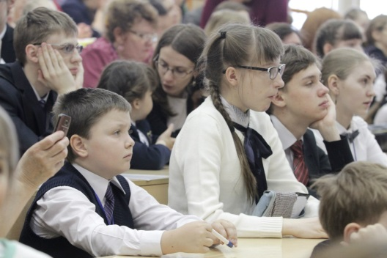 **Адрес университета:**

Уральский Государственный Экономический университет

Екатеринбург, ул. 8 марта, д. 62, метро «Геологическая»

8(343) 257-07-38 (заявки и оплата участия, общежитие для иногородних).

[www.usue.ru](http://www.usue.ru), [pr-com@usue.ru](mailto:pr-com@usue.ru)

**3. В Гуманитарном университете состоял Прием ректора в Татьянин день**

В честь дня св. Татьяны, которая, как известно, покровительствует всем студентам, состоялась традиционная встреча лучших студентов Гуманитарного университета с ректором Львом Абрамовичем Заксом.

На мероприятие были приглашены ребята, отличившиеся в учебной, научной, художественной и общественной жизни вуза в 2014 году.

Каждый студент из рук ректора Льва Абрамовича Закса получил почетную грамоту и статуэтку «Лучшему студенту». Все призеры – люди с активной жизненной позицией, которые не любят сидеть на месте. На приеме были «круглые отличники», участники конференций, конкурсов и фестивалей различных уровней – в Гуманитарном университете студент может реализовать себя во множестве направлений.

Мероприятие вели Мистер и Мисс Гуманитарный университет -2014. Студентки 5 курса факультета современного танца показали зажигательный русский народный танец. Студенты-участники концертной программы порадовали, также, игрой на саксофоне и пением.

Поскольку 2015 год в России объявлен годом литературы, организаторы встречи устроили небольшой конкурс: студенты должны были по современной обложке угадать автора и название произведения.

В конце мероприятия, после общей фотографии, студенты буквально «облепили» ректора: всем хотелось сфотографироваться с ним лично, а особо находчивым удалось сделать совместное селфи.

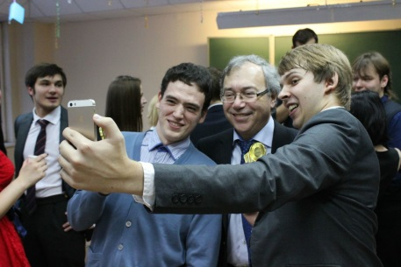  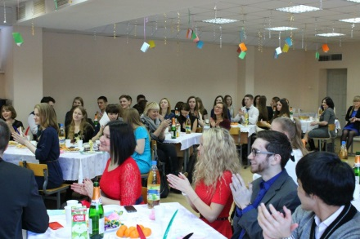 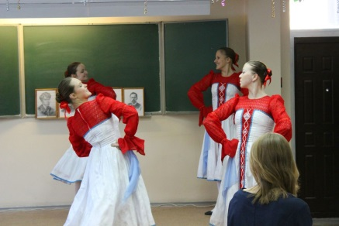

**4. Волонтерское движение «Про.Добро» приглашает школьников в благотворительные проекты**

В нашем городе есть дети и пожилые люди, которым нужна ваша помощь. Мы постоянно набираем и обучаем волонтеров для помощи конкретным людям или для участия в масштабных творческих проектах.

Участие в волонтерской деятельности приравнивается к индивидуальным достижениям и может принести вам дополнительные баллы к ЕГЭ. Не упустите эту возможность!

Весной в Екатеринбурге вы сможете стать частью грандиозного флешмоба в поддержку детей с аутизмом. А летом научиться рисовать граффити у профессиональных художников.

 **А так же:**

- познакомиться с интересными людьми

- освоить новые увлекательные профессии

- принять участие в подготовке к крупным мероприятиям (шоу, флешмобы, концерты, ярмарки и т.п.)

- получить сертификат волонтера

- помочь конкретному человеку, попавшему в тяжелую ситуацию

Вы можете заполнить анкету волонтера на сайте, связаться с нами по телефону, электронной почте или в социальных сетях.

**Контакты волонтерского движения «Про.Добро»:**

+7(343)382-51-68,сайт: [продобро.рф](http://продобро.рф)

e-mail: [prodobro.ekb@gmail.com](mailto:prodobro.ekb@gmail.com)

[vk.com/pro.dobro](http://vk.com/pro.dobro), [facebook.com/prodobro.ekb](https://www.facebook.com/prodobro.ekb)

**5. Общегородское родительское собрание по вопросам поступления в ВУЗы**

Уважаемые выпускники и их родители!

Приглашаем вас 31 января и 28 февраля 2015 года в 12:00 на общегородское родительское собрание по вопросам поступления в ВУЗы.

Специалисты Приемной комиссии расскажут Вам об изменениях в законодательстве об образовании в 2015 году, о новом Порядке приема в ВУЗы на программы бакалавриата и магистратуры, о Правилах приема в Уральский гуманитарный институт; покажут презентацию УрГИ и проведут экскурсию по зданию.

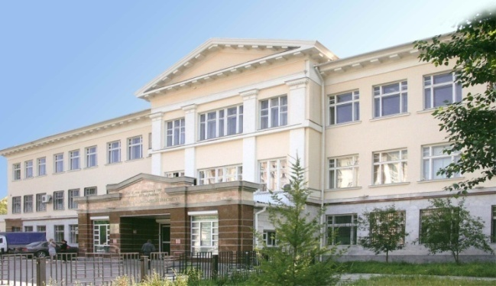**Ждем вас по адресу:** г.Екатеринбург,

ул. Комсомольская,63, ауд.104. Тел./факс: (343) 375-91-06

Тел./автоответчик: (343) 237-26-16

e-mail: [urgi-pk@mail.ru](mailto:urgi-pk@mail.ru),

Сайт: [www.urgi.ural.ru](http://www.urgi.ural.ru)

**6. Информационный центр по атомной энергии Екатеринбурга отметил двухлетний день рождения с 23 по 25 января**

25 января 2013 г. в Екатеринбурге был открыт семнадцатый в сети ИЦАО информационный центр по атомной энергии.

23 января на площадке центра состоялась презентация годового отчета.

Центр стал уникальной коммуникативной площадкой для школьников, их родителей, студентов и педагогов. Среди партнеров: семь отраслевых предприятий Свердловской области, три ведущих государственных вуза Екатеринбурга, более двух сот школ города и области.

Школьники, педагоги, свободная аудитория, ветераны отрасли, пенсионеры города, студенты - это те, кто позволил воплотить в жизнь "самые безумные" проекты центра: от модели бумажного самолетика до Иннопрома, от лекции по астрономии об экзопланетах до Пасхальной радости, от СМС на МКС до велопробега с дозиметрами. За всем этим ежедневная работа: общение с партнерами, встречи со школьниками, совещания педагогов, интеллектуальные игры, подготовка материалов для прессы, настройка оборудования.

24 января на площадке центра более 20 команд екатеринбургских школьников сыграли в интеллектуальные игры проекта Госкорпорации РосАтом "Формула интеллекта".

25 января, в День российского студенчества, информационный центр "зажигал" уже на морозе: студенты и школьники Евразийского совета старшеклассников удивили горожан танцевальным флешмобом. Молодежь не испугал двадцатиградусный мороз, а спешащие прохожие замедляли шаг и приветственно махали руками. Прямо на улице для участников флешмоба работники информцентра провели небольшую викторину, наградив "знаек" сувенирами отраслевых предприятий.

Руководство экономического университета преподнесло в подарок центру семикилограммовый торт, который с горячим чаем съели проголодавшиеся от танцев студенты.

Именины центра получились яркие, сладкие и, главное, дружные!

Информационный центр по атомной энергии приглашает педагогов и школьников посетить интерактивные познавательные программы.

Записаться можно по телефону (343) 221-27-30 и по электронной почте [ekb@myatom.ru](mailto:ekb@myatom.ru).

**Наш адрес:** ул. 8 Марта, д.62, эт.1 (здание УрГЭУ-СИНХ, отдельное крыльцо)

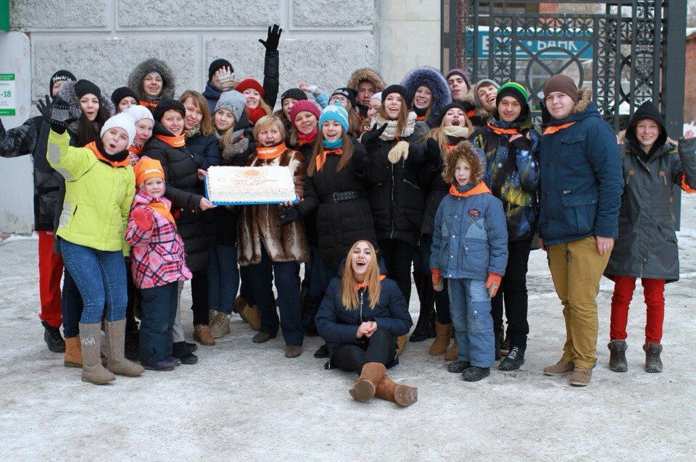

**7. Фирменная игра Гуманитарного университета отправилась в г. Реж**

Выездное заседание интеллектуального клуба Гуманитарного университета состоялось в январе. На этот раз ГУ провёл игру «Что? Где? Когда?» для целого города.

На турнир Режевского городского округа прибыли участники из 10 школ города Режа и Режевского района (в т.ч. сёл Глинское, Клевакино и Черемисское).

Между командами разгорелась жаркая баталия: участникам предстояло ответить на 30 вопросов из самых разных сфер знаний. Школьники поразили организаторов из ГУ своей эрудицией и смекалкой, отвечая правильно даже на самые каверзные вопросы. Победителя удалось определить не сразу, команды шли, что называется, «нога в ногу» и только с помощью дополнительных вопросов был выявлен победитель.

Ученики школ и учителя с большим интересом отнеслись к мероприятию Гуманитарного университета. По окончанию игры режевляне попросили сделать его традиционным, а представители ГУ, в свою очередь, пригласили школьников и их наставников в гости в свой ВУЗ в любое время.

Напомним, что 15 февраля в ВУЗе пройдет День открытых дверей. Всех желающих ждут с 12 00 до 14 30 .

**Адрес университета:**

Гуманитарный университет

г. Екатеринбург, ул. Железнодорожников, 3, к 111а

приемная комиссия: + 7 (343) 369 10 11; + 7 (343) 271 58 56; 8 982 694 58 56

<http://www.gu-ural.ru>, [priem.gu@mail.ru](mailto:%20priem.gu@mail.ru)

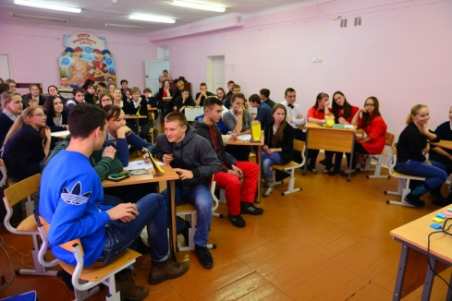

**8. Международная выставка «Образование за рубежом – шаг в будущее!»**

Россияне отправляли своих детей учиться за границу еще в XVI веке. Сначала самыми популярными странами для получения заграничного образования являлись Италия и Греция. Затем, в XIX веке, престижным стало считаться образование в Германии. С каждым годом количество студентов из России, отправляющихся на учебу за границу, возрастает примерно на 30%.

Сегодня, если студент закончит любой хоть немного известный зарубежный университет, то он гарантированно неплохо устроит свою жизнь - диплом международного образца открывает широкие возможности дальнейшего обучения и блестящие перспективы для карьеры.

Сейчас нестабильный курс иностранных валют особенно вызывает беспокойство. Тем не менее, это не повод отказываться от диплома высшего образования зарубежного учебного заведения. Получение высшего образования за рубежом доступно практически каждому, важно лишь правильно распорядиться имеющимися возможностями.

Несомненно, что «обучение за рубежом» – это также и прекрасное владение иностранным языком, возможность изучить культуру и историю другой страны, приобрести множество друзей из разных стран мира и завязать полезные знакомства.

Решение уехать учиться за границу на продолжительное время – серьезный шаг, который требует тщательной подготовки и поиска ответов на многочисленные вопросы. В какой стране лучше учиться с «прицелом на будущее»? Какую частную школу выбрать для ребенка? Как подготовиться и поступить в зарубежный университет или где можно получить бесплатное высшее образование или получить диплом британского или американского университета за умеренную стоимость?

Ответы на эти и многие другие вопросы Вы найдете на **11-й Международной выставке «Образование за рубежом – шаг в будущее!»,** в которой примут участие партнеры Екатеринбургского центра «Обучение за рубежом» - [учебные заведения из 20 стран мира](http://edu-abroad.su/events/2015/ten_exhibition/).

**В программе выставки:**

**Для школьников:**

* **государственные и частные школы, колледжи;**
* **подготовка и поступление в ведущие университеты мира;**
* **бесплатное высшее образование в Европе;**
* **летние каникулы в международных лагерях и языковых школах.**

**Для студентов и молодежи:**

* **бакалавриат, магистратура, MBA, второе высшее образование;**
* **круглогодичные курсы иностранных языков;**
* **программы для деловых людей;**

**Формат выставки:**

* **Консультации с представителями зарубежных учебных заведений**
* **Презентации учебных заведений**
* **Тестирование на уровень владения английским языков (предварительная запись обязательна!)**

**Дата и время проведения:** 14 февраля 2015г. (суббота) **с 12:00 до 18:00;**

**Место проведения:** Бизнес-Отель "Панорама", 11 этаж **(г. Екатеринбург, ЦМТЕ, ул. Куйбышева 44-Д, вход с ул. Белинского).**

**Для желающих получить** индивидуальные консультации: **приглашаем на личные встречи с представителями зарубежных учебных заведений, которые состоятся 13 февраля в Екатеринбургском центре «Обучение за рубежом» (предварительная запись обязательна!).**

Екатеринбургский центр «Обучение за рубежом»

**г. Екатеринбург, ЦМТЕ, ул. Куйбышева, дом 44-Д, офис 806**

**Тел. (343) 3-808-444, www.edu-abroad.su**